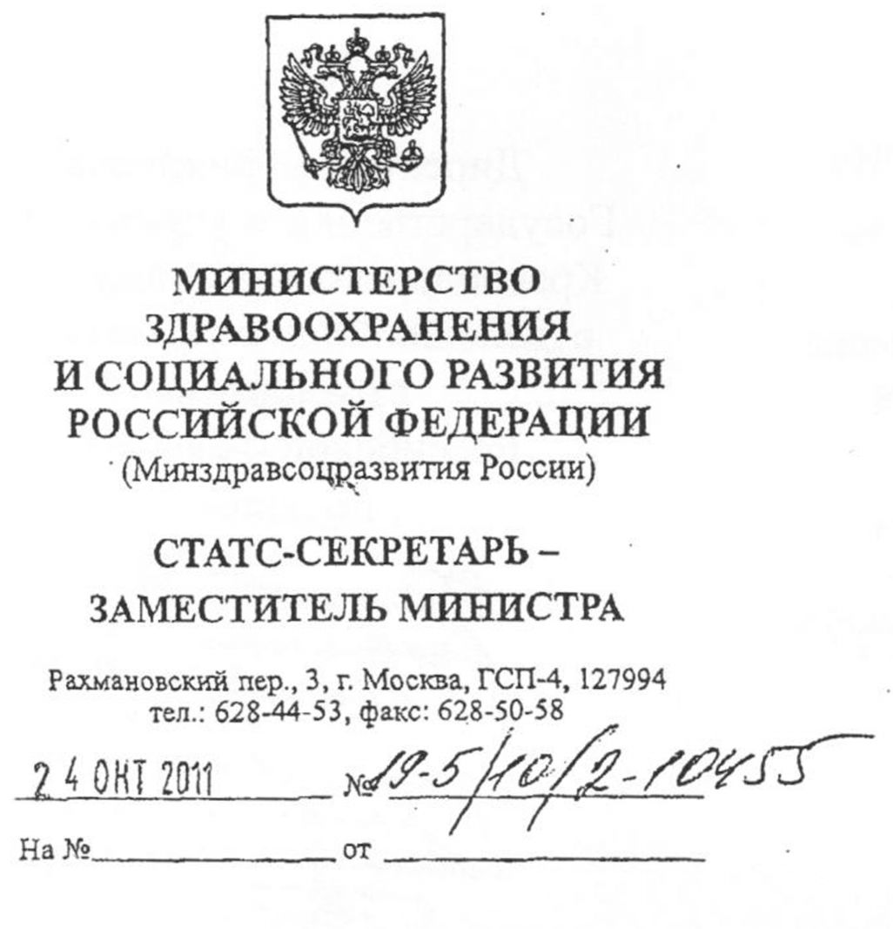

Фонд социального страхования Российской Федерации

Минздравсоцразвития России рассмотрело обращение Пенсионного фонда Российской Федерации от 09.08.2011 №БГ-30-12/9026 по вопросу начисления страховых взносов в государственные внебюджетные фонды на сумму компенсации педагогическим работникам на приобретение книгоиздательской продукции, выплачиваемую в соответствии с Законом Российской Федерации от 10.07.1992 № 3266-1 «Об образовании», и сообщает, что отзывает направленное в Ваш адрес письмо Департамента развития социального страхования и государственного обеспечения от 26.03.2010 № 10-4/311643-19.

В настоящее время складывается, отрицательная судебно-арбитражная практика относительно указанного вопроса (в частности, определение Высшего Арбитражного Суда Российской Федерации от 5 сентября 2011 г. №ВАС-11571/11).

В этой связи полагаем, что для использования в практической работе следует руководствоваться нижеследующей позицией.

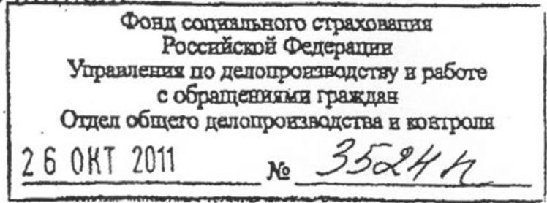

Согласно пункту 2 части 1 статьи 9 Федерального закона от 24.07.2009 № 212-ФЗ «О страховых взносах в Пенсионный фонд Российской Федерации, Фонд социального страхования Российской Федерации, Федеральный фонд обязательного медицинского страхования и территориальные фонды обязательного медицинского страхования» (далее - Федеральный закон № 212-ФЗ) не подлежат обложению страховыми взносами для плательщиков страховых взносов все виды установленных законодательством Российской Федерации, законодательными актами субъектов Российской Федерации, решениями представительных органов местного самоуправления компенсационных выплат (в пределах норм, установленных в соответствии с законодательством Российской Федерации), в том числе, связанных с выполнением физическим лицом трудовых обязанностей.

Федеральный закон № 212-ФЗ не содержит требований о необходимости документального подтверждения указанных выплат.

Исходя из положений Трудового кодекса Российской Федерации, компенсационные выплаты подразделяются на выплаты, производимые в целях возмещения работнику затрат, связанных с исполнением трудовых обязанностей, и суммы, выплачиваемые независимо от этого факта.

В соответствии с пунктом 8 статьи 55 Закона № 3266-1 педагогическим работникам федеральных государственных образовательных учреждений (в том числе руководящим работникам, деятельность которых связана с образовательным процессом) в целях содействия их обеспечению книгоиздательской продукцией и периодическими изданиями выплачивается ежемесячная денежная компенсация в размере 150 рублей в федеральных государственных образовательных учреждениях высшего профессионального образования и соответствующего дополнительного профессионального образования, в размере 100 рублей - в других федеральных государственных образовательных учреждениях.

Педагогическим работникам государственных образовательных учреждений, находящихся в ведении субъектов Российской Федерации, указанная денежная компенсация выплачивается по решению органа государственной власти субъекта Российской Федерации в размере, устанавливаемом указанным органом; педагогическим работникам муниципальных образовательных учреждений - по решению органа местного самоуправления в размере, устанавливаемом указанным органом.

Вышеуказанные положения также не предусматривают необходимости представления работниками каких-либо отчетных документов об использовании данной компенсационной выплаты и не устанавливают порядок выплаты и использования этой компенсации, то есть в настоящее время законодательно не закреплен механизм выплаты компенсации, который содержал бы указание на определение условий и порядка ее выплаты каким-либо органом власти.

Указанной статьей органам государственной власти субъектов Российской Федерации предоставлено право своими решениями определять только размер ежемесячной денежной компенсации для педагогических работников государственных образовательных учреждений, находящихся в ведении субъектов Российской Федерации, а органам местного самоуправления - для работников муниципальных образовательных учреждений.

Данная ежемесячная денежная компенсация, в отличие от других предусмотренных законодательством денежных компенсаций, имеет особую правовую природу, поскольку она установлена не для возмещения работнику фактически понесенных расходов на приобретение книгоиздательской продукции и периодических изданий на основе соответствующих документов, подтверждающих понесенные расходы, а с определенной целью - содействие обеспечению педагогических работников необходимой печатной продукцией для качественного осуществления педагогической и воспитательной деятельности.

Таким образом, суммы ежемесячной компенсационной выплаты, производимой в целях содействия обеспечению педагогических работников книгоиздательской продукцией и периодическими изданиями в размере, установленном пунктом 8 статьи 55 Закона № 3266-1, не облагаются страховыми взносами на основании подпункта «и» пункта 2 части 1 статьи 9 Закона № 212-ФЗ независимо от факта их документального подтверждения.

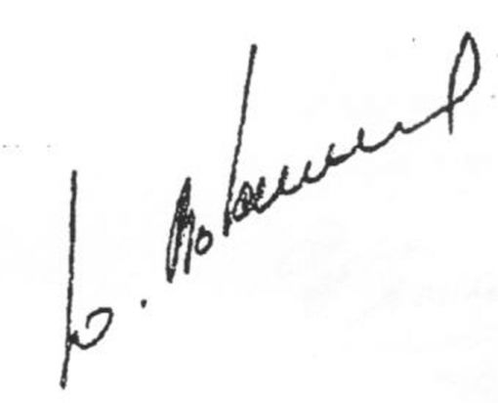

Ю. В. Воронин